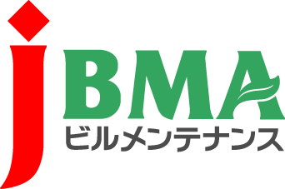
全協文書第B14-0185号
平成27年5月29日
各地区本部長殿
同 事務局長殿
各都道府県協会長殿
同 事務局長殿
公益社団法人 全国ビルメンテナンス協会
会 長 一戸 隆男
労働管理委員会
委員長 村田茂行

平成27年度の職場における熱中症予防対策の重点的な実施について

拝啓 時下ますますご清栄のこととお慶び申し上げます。
平素は、労災保険収支改善事業にご理解、ご協力を賜り厚く御礼申し上げます。
さて、標記につきまして、厚生労働省労働基準局安全衛生部長より別紙のとおり「平成27年度の職場における熱中症予防対策の重点的な実施について」の通知がございました。
熱中症による死傷者数は、毎年約400人を超えておりますが、今年の暖候期（6～8月）も、気温が平年並か平年より高くなることが気象庁で予想され、熱中症による労働災害が更に多く発生されることが懸念されます。
つきましては、熱中症予防対策、熱中症による労働災害の推移等が記載されています別添通知文書を送付しますので、関係者の方へ周知頂きますようご協力の程、お願い申し上げます。

敬具

事務局担当：事業部 高橋

